## 1 算法流程

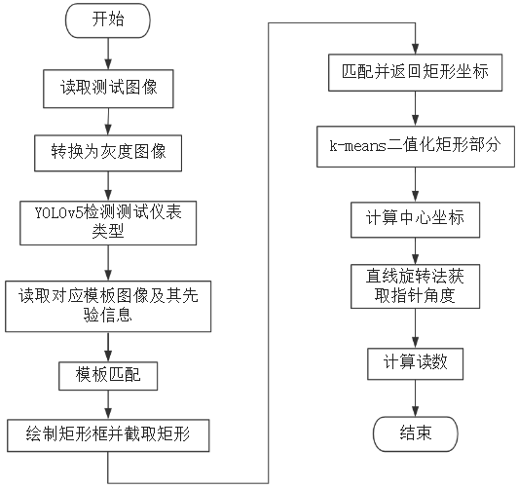针对指针式仪表的多类型识别，本文通过将YOLOv5算法与模板匹配法相结合，实现仪表图像读数，算法流程图如图1所示.

**图1 算法流程图**

**Fig. 1 algorithm flow chart**

具体流程为首先将测试图像转换为灰度图像，用YOLOv5算法检测测试图像的仪表类型，读取出测试图像对应的模板图像及其先验信息；然后通过模板匹配定位测试图像的表盘，在测试图像的表盘上绘制矩形并截取矩形，匹配并返回矩形的坐标信息；然后通过K-means二值化矩形图像，根据矩形图像的坐标信息计算其中心点坐标；最后通过直线旋转法获取指针的角度，将指针角度与模板图像中每个刻度对应角度进行对比，并通过与刻度的关系计算出仪表的读数.

## 2 基于改进YOLOv5的仪表类别检测

（1）损失函数的改进

损失函数[8]是对深度神经网络误测样本评判的重要基础.损失函数的选取对模型收敛效果影响很大，因此选用恰当的损失函数就可以达到良好的识别效果.本文使用GIOU_Loss 作为BBox损失函数，并且在进行非最大值抑制时使用了加权非最大值抑制NMS方法，在不增加计算资源的情况下对检测图像中一些有重叠的目标检测效果较好，GIOU_Loss损失函数的计算，如公式（1）所示.

$$\left\{\begin{aligned}GLOU_{Loss}=1-GIOU=1-\left(IOU-\frac{\left|Δ\right|}{\left|C\right|}\right) \\ IOU=\frac{|a∩b|}{|a∪b|}\end{aligned}\right. （1）$$

GIOU_Loss函数增加了相交尺寸的测量方法，可以处理边框有时并不重叠的问题，并且有利于损失函数获得进一步的收敛，从而增强模型的识别效率.

（2）DenseNet 网络替换Res unit 残差网络

虽然YOLOv5有着良好的检测效果，但对一些目标特征不明显或者小目标有着一定的检测误差，为了进一步提高目标的特征提取能力，本文使用DenseNet 网络[9]中的密集卷积块（Dense block）代替 YOLOv5 中 CSP1_3 中的 Res unit 残差网络.

在传统的 CNN 中，网络有多少层就会对应多少个连接，而 Dense block 的输入是之前所有层的输出，即若网络有 M 层，则会有 M(M +1)/ 2个连接.

YOLOv5 中原始残差网络的第 M 层输出如公式（2）所示. 其中fm(Xm-1) 表示第 m 层对第 m −1层的输出的非线性变换，Xm-1表示第m-1层的输出.

$X_{m}=f_{m}\left(X_{m-1}\right)+X_{m-1}$（2）

本文采用密集卷积块的方式，第 m 层通过对前 m −1层的特征输出图做网络融合，增强特征获取的能力，其输出如公式（3）所示.

$X_{m}=f_{m}\left(X_{0},X_{1},X_{3},…,X_{m}\right)$（3）

## 3 基于模板匹配的表盘定位及读数获取

3.1 模板匹配法

使用改进YOLOv5模型识别测试图像仪表类型时，会读取对应模板图像和模板图像对应的先验信息，然后把模板图像在测试图像上进行模板匹配定位仪表表盘.

模板匹配的基本原理是在一幅图像中寻找与另一幅模板图像相似部分[10].通过相似性计算找到模板在被搜索图像的坐标位置

假设模板A的尺寸为W*H，待搜索图像B的尺寸为M*N，令模板A在图像B上平移，搜索区域所覆盖的子图像记为Bi,j，其中i、j为子图像左上角顶点在图像B中的坐标.i、j的搜索范围为1≤i≤M -m，1 ≤j≤N -n，通过比较A和Bi,j的相似性，完成模板匹配过程[11].计算如公式（4）所示.

$I\left(i,j\right)=ost\{\sum_{m=1}^{H}{\sum_{n=1}^{W}{{[B_{i,j}\left(m,n\right)-T(m,n)]}^{2}}}\}$（4）

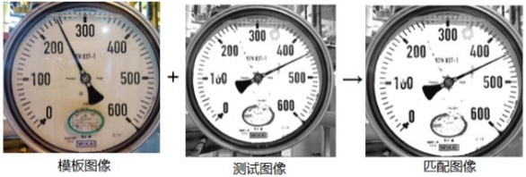根据I(i,j)得到被搜索图像中与模板图像相似度最高的区域位置，并根据实际模板大小计算得到该区域中心所在坐标位置.模板匹配结果如图3所示.

**图3 模板匹配结果图**

**Fig. 3 template matching results**

根据模板匹配和模板图像的先验信息可以得到仪表表盘的坐标信息，根据仪表表盘的左上角坐标和右下角坐标可以计算出表盘中心坐标.

3.2 指针角度获取

3.2.1 K-means二值化图像

使用K-means方法对图像进行二值化处理，K-means二值化处理的步骤为：

（1）随机选择k个初始的聚类中心，因为要二值化图像，所以本文选取k=2.

（2）计算每个样本到各聚类中心的距离，将每个样本归到其距离最近的聚类中心.

（3）以簇内样本均值作为该簇新的聚类中心.

（4）判断聚类中心是否发生变化，若有变化则重新回到步骤（2），若无变化则输出最终聚类中心及每个样本所属类别.

令聚类中心为cj，计算每个样本到聚类中心的距离，如公式（5）所示.

$$J=\sum_{i=1}^{n}{\sum_{j=1}^{k}{r_{ij}{|| x_{i}-c_{j} ||}^{2}}} （5）$$

通过K-means二值化，把图像分成两类，在图像中随机选择中心点像素值，计算各像素点到两个中心聚类的距离，并根据最小距离重新对相应对象进行划分，重新计算每个有变化聚类的均值，循环直到每个聚类不再发生变化为止，在此过程中建立压缩调色板，将图像中的每个像素分配到调色板中的一种颜色，将K-means分类结果通过压缩调色板分类创建压缩后的新图像，将所有像素重新着色成黑色和白色即可得到二值化后的图像

3.2.2 指针拟合

将K-means二值化后的图像使用直线旋转法按一定的角度拟合指针.首先在图像的二维空间中以确定的表盘中心为原点建立笛卡尔坐标系，以原点为起点画一条直线，长度为确定的表盘半径，并且以原点为圆心在表盘上进行旋转，起始位置在笛卡尔坐标系的x轴处.计算直线在旋转过程中与表盘黑色像素的重合率，重合率最高处就是指针所在位置.

指针拟合的目的是获取指针对应的角度，首先获取角度集θ，如公式（6）所示.

$θ=\{θ_{i}|i=1,2,…,n\}$（6）

计算直线在旋转过程中与表盘黑色像素的重合率vi，令pi为角度是θi的直线所采样的像素点个数，gray(xij,yij)为角度是θi的直线上第j个像素点的灰度值，选取重合率最大的vi所对应的角度，即为指针拟合的角度.重合率的计算，如公式（7）所示.

$v_{i}=\frac{\sum{gray(x_{ij},y_{ij})}}{p_{i}},j∈\{1,2,…,p_{i}\}$（7）

3.3 仪表读数获取

将模板图像的先验信息通过余弦绝对值公式和反余弦公式可以得到每个刻度对应的角度，将每个刻度及对应角度放入一个集合S中.

余弦绝对值的计算，如公式（8）所示.

$$V=\left| \frac{x-x_{c}}{\sqrt{\left({\left(x-x_{c}\right)}^{2}+{\left(y-y_{c}\right)}^{2}\right)}} \right| （8）$$

反余弦的计算，如公式（9）所示.

$θ=arccosV$（9）

式中，(x,y)为模板图像的中心点坐标，(xc,yc)为刻度坐标，V为余弦坐标值，θ为刻度对应的角度.

把集合S中的刻度按照角度大小进行递增排序，通过比较测试图像指针拟合获取的角度θi和集合S中的角度大小关系，可以得到测试图像指针所在的刻度范围（n≤t≤m），并通过角度之间的比例关系计算出测试图像的刻度值.